Правила безопасного поведения на воде.
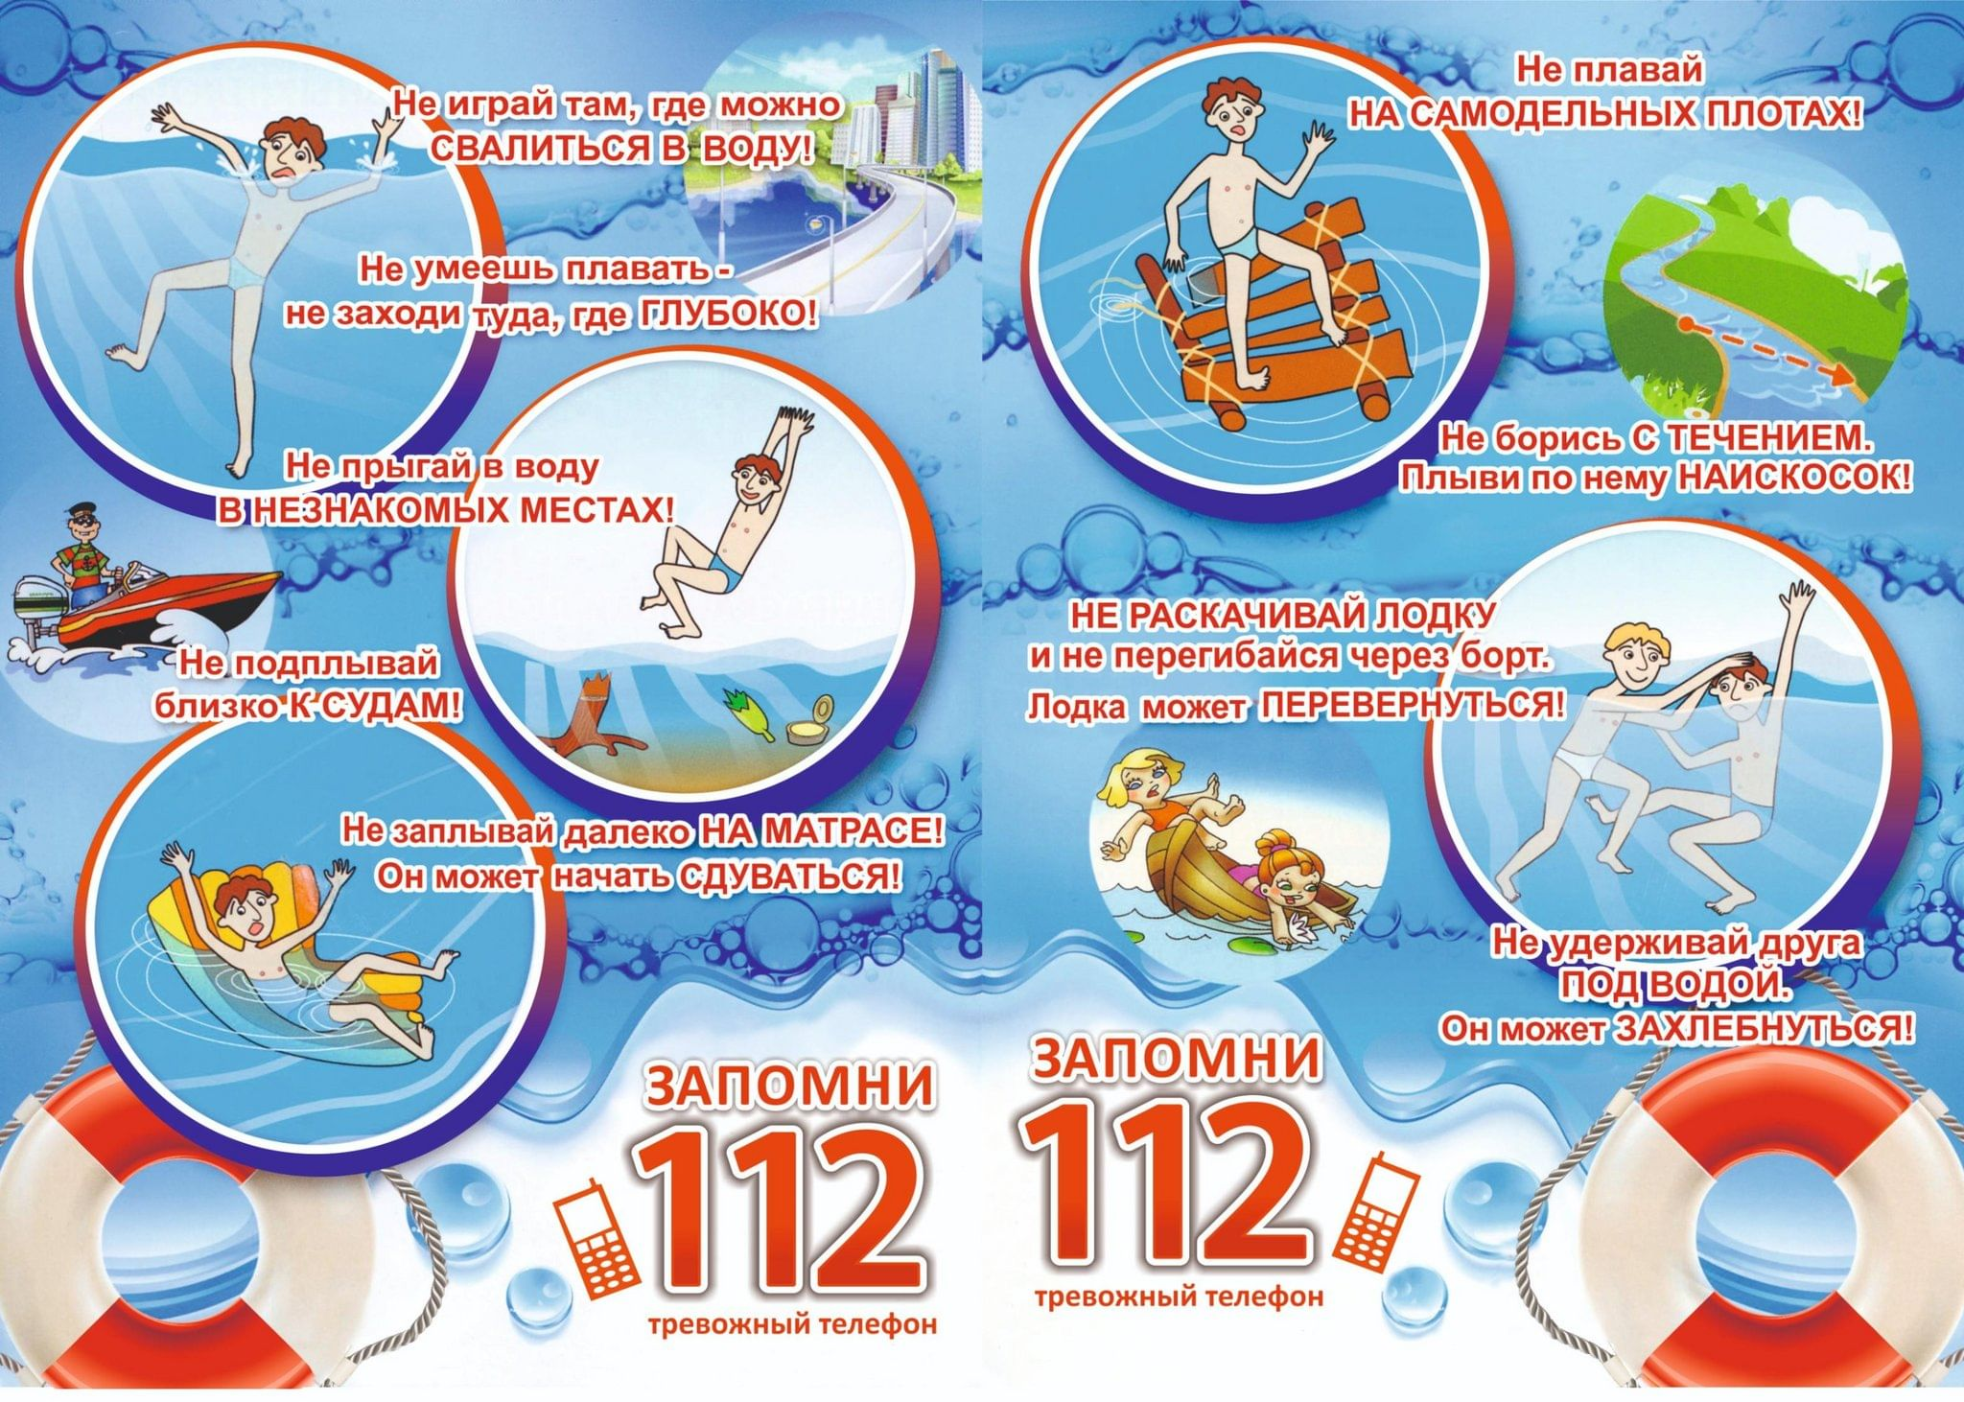

На территории Шпаковского муниципального округа Ставропольского края купальный сезон открывается официально с 01.06.2026 года.
Полезно вспомнить о правилах поведения на водоемах.

Купание очень полезно здоровым людям, поэтому до купания надо посоветоваться с врачом, прислушаться к его советам. Место для купания нужно выбирать там, где чистая вода, ровное песчаное дно, небольшая глубина, нет сильного течения и водоворотов.
Начинать купаться рекомендуется в солнечную безветренную погоду при температуре воздуха 20-25°, воды 17-19°. В воду входить надо осторожно и быстро окунуться с головой. В воде следует находиться 10-15 минут. Ни в коем случае не рекомендуется доводить себя до озноба – это вредно для здоровья. При переохлаждении тела пловца в воде могут появиться судороги, которые сводят руку, а чаще ногу или даже обе ноги.
При судорогах надо немедленно выйти из воды. Если же нет этой возможности, то необходимо действовать следующим образом: Во-первых, надо изменить стиль плавания – плыть следует на спине.
Во-вторых, при ощущении стягивания пальцев руки, надо быстро, с силой сжать кисть руки в кулак, сделать резкое отбрасывающее движение рукой в наружную сторону, разжать кулак.
В-третьих, при судороге икроножной мышцы необходимо при сгибании двумя руками обхватить стопу пострадавшей ноги и с силой потянуть стопу к себе. В-четвертых, при судорогах мышц бедра необходимо охватить рукой ногу с наружной стороны ниже голени у лодыжки (за подъем) и, согнув ее в колене, потянуть рукой с силой назад к спине.
Нередко в опасном положении оказывается уставший пловец вдалеке от берега. В этом случае надо знать, что лучшим отдыхом пловца на воде является положение «лежа на спине», при котором пловец, действуя легкими, надавливающими на воды движениями ладоней рук или работой ног, поддерживает себя на поверхности воды.
При плавании часто случается «хлебнуть» воды. Чтобы избавиться от воды, попавшей в дыхательное горло и мешающей дышать, нужно немедленно остановиться, энергичными движениями рук и ног удерживаться на поверхности воды и, подняв голову возможно выше, сильно откашляться. Чтобы избежать захлебывания в воде, пловец должен соблюдать правильный ритм дыхания.
Плавая в волнах, нужно внимательно следить за тем, чтобы делать вдох, когда находишься между гребнями волн. Плавая против волн, следует спокойно подниматься на волну и скатываться с нее. Если же идет волна с гребнем, то лучше всего подныривать под нее немного ниже гребня.
Попав в быстрое течение, не следует бороться против него, иначе легко можно выбиться из сил и утонуть. Лучше всего не нарушать дыхания, плыть по течению, постепенно приближаясь к берегу. Оказавшись в водовороте, не следует подаваться страху, терять чувство самообладания. Необходимо набрать побольше воздуха в легкие, погрузиться в воду и, сделав сильный рывок в сторону по течению, всплыть на поверхность.
Запутавшись в водорослях, надо сохранять полное спокойствие и не делать никаких резких движений и рывков, иначе больше запутаетесь. Нужно только лечь на спину, стремясь мягкими, спокойными движениями выплыть в ту сторону, откуда приплыл. Если все-таки не удается освободиться от растений, то, освободив руки, нужно поднять ноги и постараться осторожно освободиться от растений при помощи рук.
Еще более опасно прыгать головой в воду в неизвестных местах, можно удариться головой о грунт, сломать себе шейные позвонки, потерять сознание и погибнуть. Не менее опасно также прыгать головой в воду с плотов, пристаней и других плавучих сооружений. Под водой могут быть сваи, рельсы, камни и т.п. Нырять можно лишь в местах, специально для этого отведенных.
Ни в коем случае нельзя купаться у крутых, обрывистых и заросших растительностью берегов. Здесь склон дна может оказаться очень засоренным корнями и растительностью. Иногда песчаное дно бывает зыбучим, что опасно для не умеющих плавать. Весьма опасно купаться у морского побережья в сильный прибой волны могут отнести уставшего пловца от берега, что грозит ему гибелью.
Очень важно предупреждать детей о той опасности, которая грозит на воде в случае нарушения ими правил купания. Надо применять все меры предосторожности и охраны жизни детей на воде, так как, кроме физических навыков, необходимо учитывать неокрепшие волевые качества детей, а также и то, что дети не отдают себе отчета в переутомлении и переохлаждении своего организма.
Важным условием безопасности на воде является строгое соблюдение правил катания на лодке:
1. Нельзя выходить на озеро, реку на неисправной и полностью не оборудованной лодке. Перед посадкой в лодку надо осмотреть ее и убедиться в наличии весел, руля, уключин, спасательного круга и черпака для отлива воды.
2. Посадку в лодку производить осторожно, ступая посередине настила. Садиться на банки (скамейки) нужно равномерно.
3. Ни в коем случае нельзя садиться на борт лодки, пересаживаться в одного места на другое, а также переходить с одной лодки на другую, раскачивать лодку, купаться и нырять с нее.
4. Гребная лодка во всех случаях должна уступать дорогу паровым, моторным и парусным судам. Обгонять друг друга можно только по правилам, установленным в данном районе катания. Запрещается: катание детей до 16 лет без сопровождения взрослых, перегружать лодку сверх установленной нормы, пересекать курс катеров, близко подходить к ним, пользоваться лодкой лицам в нетрезвом виде.
5. Особенно опасно подставлять борт своей лодки параллельно идущей волне, надо «резать» волну носом лодки поперек или наискось.
Необходимо помнить, что соблюдение мер предосторожности — главное условие безопасности на воде.

